PRESSEINFORMATION
BECKER-Antriebe GmbH

Marktstart für den CentronicPLUS Cube
Das neue Becker-Funksystem CentronicPLUS ist jetzt mit homee kompatibel

Becker-Antriebe setzt seine Strategie der Offenheit konsequent fort. Nachdem im letzten Jahr bereits neue Antriebsserien mit integrierten EnOcean- und DECT-ULE-Funktransceivern eingeführt wurden, schafft das Unternehmen nun eine weitere Schnittstelle zu den führenden Funksystemen im Smart Home Bereich. Über homee, die modulare und herstellerübergreifende Smart Home Zentrale, können Smart Home Komponenten aus verschiedenen Funkstandards wie Zigbee oder Z-Wave für den Nutzer komfortabel über eine zentrale App bedient werden.

Neues Funksystem CentronicPLUS
Die neue Funkgeneration CentronicPlus überzeugt dabei durch eine besondere Fähigkeit:
Sämtliche eingebundenen Geräte werden untereinander in einer Art Netzwerk verbunden, welches die Geräte vollkommen eigenständig generieren. In Fachkreisen spricht man von einem „selbstheilenden“ Mesh-Netzwerk. Jedes Gerät kennt hier alle anderen, dem Netzwerk zugehörigen Geräte. Informationen werden untereinander weitergegeben – im Gegensatz zu anderen Lösungen, bei denen die einzelnen Geräte isoliert voneinander mit einer zentralen Stelle kommunizieren. Das bietet einen entscheidenden Vorteil: Durch die Kommunikation der einzelnen Geräte untereinander sucht sich der Funkbefehl seinen eigenen Weg, wodurch die Reichweite des Signals enorm erhöht wird.

Kundennutzen im Fokus
„Natürlich vermarkten wir bei neuen Rollladen- und Sonnenschutzinstallationen gerne komplette Lösungen aus unserem Produktportfolio. In der Realität haben aber viele Kunden schon Teile ihres Hauses smartifiziert. Durch die Integration in homee können Kunden von den Vorteilen des CentronicPlus Systems für Rollladen- und Sonneschutzanwendungen profitieren und zugleich andere Funk-Ökosysteme verwenden. Hier stellt homee die ideale Lösung dar, um im Sinne des Anwenders die unterschiedlichen Funkwelten und Anwendungen in einer App zusammenzuführen“, fasst Frank Haubach, Leiter Vertrieb und Marketing bei Becker, den Nutzen für die Kunden zusammen.

Homee bietet in einer einzigen App die Verbindung von vier Standard-Funksystemen (WiFi, Z-Wave, Zigbee, EnOcean) sowie drei proprietäre Funksystemen (Becker CentronicPlus, Hörmann BiSecure, Warema WMS). Kunden können sich die von ihnen benötigten Funkstandards so individuell mit einzelnen Würfeln zusammenstellen. Die Modularität macht homee einzigartig - keine andere Smart Home Zentrale unterstützt offene Funksysteme wie Zigbee, Z-Wave, WLAN und EnOcean und gleichzeitig exklusive Funksysteme bekannter
Hersteller wie Becker, Hörmann oder WAREMA.

Zukunftsfähigkeit durch starke Partnerschaften
Auch aus homee-Sicht ist die Zusammenarbeit mit Becker ein logischer Schritt. Auf dem Weg zu einem echten Smart Home kommt der Anwender früher oder später an intelligenten Rollladen- und Sonnenschutz-Antrieben nicht vorbei. Da diese stets in Trägerprodukten wie Rollladen, Markise oder Zip-Screen verbaut sind, sind qualitativ hochwertige und langlebige Produkte besonders gefragt. „Wir freuen uns mit Becker-Antriebe einen der führenden Hersteller von Rollladen- und Sonnenschutz-Antrieben als Partner gewonnen zu haben. Schon in der Entwicklungsphase des Becker CentronicPlus Cubes und der damit einhergehenden Weiterentwicklung unserer App, konnten wir vom Expertenwissen von Becker in puncto Rollladen- und Sonnenschutz-Automatisierung profitieren“, erläutert Waldemar Wunder, Geschäftsführer der homee GmbH.

„Wir sind überzeugt von der Zukunftsfähigkeit von homee als System und als Unternehmen. Einerseits haben uns die Verantwortlichen und Mitarbeiter von homee durch die dynamische und zugleich partnerschaftliche Zusammenarbeit überzeugt. Andererseits hat homee neben Becker weitere starke Partner, die für eine gute Marktdurchdringung des Systems sorgen werden“, resümiert Frank Haubach. So engagieren sich neben verschiedenen Energieversorgern auch Europas führender Komplettanbieter für Sonnenschutzlösungen WAREMA und der Tor- und Türhersteller Hörmann für die Verbreitung des homee-Systems.

Wörter: 518
Zeichen (mit Leerzeichen): 4.081

Über Becker
Das weltweit operierende Unternehmen wurde 1921 in Sinn in Hessen gegründet. Heute ist das Unternehmen spezialisiert auf Antriebe und Steuerungen für Rollläden und Sonnenschutz. Mit mehr als 350 Mitarbeitern ist das Familienunternehmen mit verschiedenen Tochterunternehmen und zahlreichen Vertretungen international aktiv.
www.becker-antriebe.de

Über homee
Die homee GmbH steht für eine nachhaltige Zukunft durch digitale Produkte und Dienstleistungen. Das Berliner Unternehmen hat mit der Smart Home Zentrale “homee” die Basis für smarten Komfort für Zuhause geschaffen. Die homee GmbH kombiniert dabei digitales Know-how aus dem Smart Home Bereich mit Energie-Expertise. Eine zukunftsträchtige Symbiose, aus der “stromee” entstanden ist: die Lösung für smarten
Ökostrom, mit dem jedes Zuhause nicht nur komfortabler, sondern auch energieeffizienter wird.
www.hom.ee

Pressebild 1:
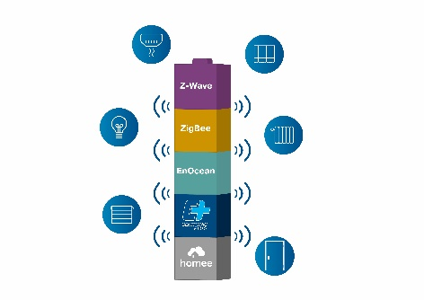
Bildunterschrift: Mit dem CentronicPlus Cube von Becker lässt sich das Funksystem ganz einfach in ein homee-System integrieren.
Bildquelle: Becker-Antriebe GmbH

Pressebild 2:
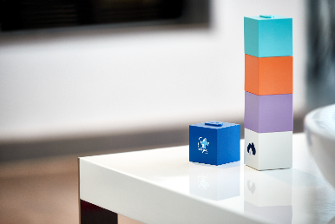
Bildunterschrift: Der CentronicPlus Cube von Becker ist die perfekte Ergänzung des Systems für die Steuerung von Rollladen- und Sonnenschutzanwendungen.

Ihre Ansprechpartnerin:
BECKER-Antriebe GmbH
Karina Franz (Marketing)
Friedrich-Ebert-Str. 2-4 I 35764 Sinn
T. 02772 507-154 I F. 02722 507-215
marketing@becker-antriebe.com I www.becker-antriebe.de

